Падает, ложится.

А потом, а потом

( имитация сгребания снега)

Мы из снега слепим ком.

(выполнять движение «лепим пирожки».)

Ух!(Бросить снежок вперед.)

**ЗАМОК**

На двери висит замок

  ( ритмичные быстрые соединения двух

рук в замок)

Кто открыть его бы смог?

Потянули

  (пальцы сцеплены в замок, руки тянутся в разные стороны)

Покрутили

(движения сцепленными пальцами от себя, к себе)

Постучали

( пальцы сцеплены, основания ладоней стучат друг о друга)

и открыли!

(пальцы расцепляются, ладони разводятся в стороны)

**Кто спит зимой?**

Медведь в берлоге крепко спит,  
Всю зиму до весны сопит.  
Спят зимою бурундук,  
Колючий ежик и барсук.  
(Сжимают пальцы в кулачок, начиная с мизинца.)  
Только заиньке не спится -  
Убегает от лисицы.  
(Показывают большой палец, вращая им.)  
Мелькает он среди кустов,  
На петлял - и был таков!  
(Соединяют большой палец правой руки с указательным пальцем левой и наоборот)

**Зимние забавы**

Что зимой мы любим делать?  
В снежки играть, на лыжах  
бегать,  
На коньках по льду кататься,  
Вниз с горы на санках мчаться.  
(Поочередно соединяют большой палец с остальными.)

**Новогодние игрушки**Праздник приближается,  
Елка наряжается.  
(Поднимают руки вверх «к макушке елки» и, опуская вниз, разводят в стороны.)  
Мы развешали игрушки:  
Бусы, шарики, хлопушки.  
(Поочередно соединяют большой палец с остальными.)  
А здесь фонарики висят,  
Блеском радуют ребят.  
(Крутят ладошками в воздухе - «фонарики».)

**Удачи вам! Играйте с детьми.**

**« Пальчиковые игры для дошкольников»**

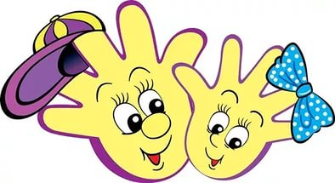

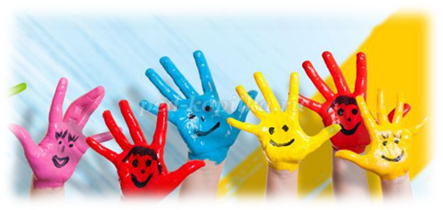

Известный педагог В. А. Сухомлинский сказал: "Ум ребенка находится на кончиках его пальцев, "Рука – это инструмент всех инструментов", заключал еще Аристотель. "Рука – это своего рода внешний мозг", - писал Кант.

Многим известно о взаимосвязи развития речи и тонких движений рук, или иначе говоря, ручной и речевой моторики. Рука, пальцы, ладони - едва ли не главные органы, приводящие в движение механизм мыслительной деятельности ребёнка.

Эти выводы не случайны. Действительно, рука имеет большое "представительство" в коре головного мозга, поэтому пальчиковая гимнастика имеет большое значение для развития ребенка.

Одним из самых распространенных видов пальчиковой гимнастики являются пальчиковые игры. Выполняя пальчиками различные упражнения, ребенок развивает мелкие движения рук. Пальцы и кисти приобретают хорошую подвижность, гибкость, исчезает скованность движений. Как правило, если движения пальцев развиты в соответствии с возрастом, то и речевое развитие ребенка в пределах возрастной нормы. Поэтому тренировка движений пальцев и кисти рук является важнейшим фактором, стимулирующим речевое развитие ребенка, способствующим улучшению артикуляционных движений, подготовки кисти руки к письму и, что не менее важно, мощным средством, повышающим работоспособность коры головного мозга, стимулирующим развитие мышления ребенка.

Немаловажным элементом для развития речи дошкольника является то, что в пальчиковых играх все подражательные действия дополняются стихотворными текстами. Стихи вызывают интерес и легко усваиваются ребенком, надолго оставаясь в памяти. Рифма для ребенка служит своего рода волшебством, которое утешает и успокаивает.

**Пальчиковая гимнастика помогает:**

- Развивать речь.

- Повышать работоспособность коры головного мозга.

- Развивать у ребенка психические процессы: мышление, внимание, память, воображение.

- Снимать тревожность.

- Нести в себе моменты радостного общения с близкими людьми.

Все движения организма и речевая моторика имеют единые механизмы, поэтому развитие тонкой моторики рук благотворно сказывается на развитии речи ребенка. В фольклоре существует масса потешек, в которых сочетаются речь и движения рук. Любому ребенку не помешают массаж рук в доречевом периоде, а пальчиковые игры в сопровождении стихов не только разовьют мелкую моторику и речь, но и умение слушать. Ребенок научится понимать смысл услышанного и улавливать ритм речи.

Пальчиковые игры влияют на пальцевую пластику, руки становятся послушными, что помогает ребенку в выполнении мелких движений, необходимых в рисовании, а в будущем и при письме. Ученые рассматривают пальчиковые игры как соединение пальцевой пластики с выразительным речевым интонированием, создание пальчикового театра, формирование образно-ассоциативного мышления.

А это значит, что пальчиковая гимнастика влияет не просто на развитие речи, но и на ее выразительность, формирование творческих способностей.

**Пальчиковые игры.**

**РАЗ, ДВА, ТРИ, ЧЕТЫРЕ, ПЯТЬ**

Раз, два, три, четыре, пять

( сжимать и разжимать пальцы)

Вышли пальчики гулять

( выполнять «фонарики»)

Раз, два, три, четыре, пять

( сжимать и разжимать пальцы)

В домик спрятались опять

( сжать руки в кулаки.)

**СНЕЖОК**

Белый снег пушистый

(ритмично, плавно опускать руки вниз)

В воздухе кружится

( круговые движения кистями рук)

И на землю тихо

( плавно опускать руки вниз.)